INTOXICACIÓN POR PLOMO

El plomo es una sustancia tóxica acumulativa que afecta a múltiples sistemas del cuerpo, y es particularmente nociva en niños de corta edad. No se conoce ningún nivel de exposición al plomo que no tenga efectos nocivos. La fabricación y venta de pinturas con plomo aún están permitidas en más del 60% de los países, lo que supone una fuente constante y futura de exposición al plomo de personas usuarias y trabajadoras. La exposición al plomo es prevenible

Aunque el problema es mayor en los países en vías de desarrollo, todas las personas podemos vernos afectadas en mayor o menor medida a sufrir los efectos derivados de la exposición al plomo, ya que su uso generalizado ha dado lugar a una importante contaminación ambiental, a la exposición humana y a graves problemas de salud pública en muchas partes del mundo.

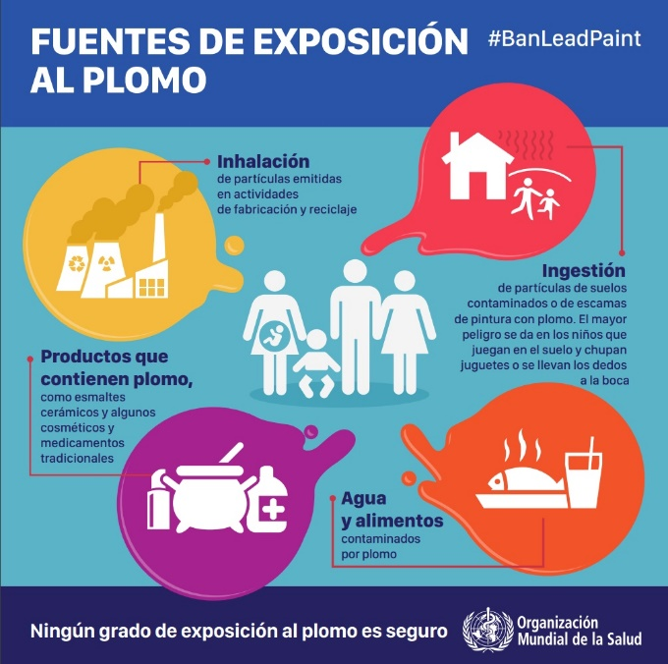
La exposición al plomo en el entorno laboral es más común en la metalurgia, minería e industrias manufactureras y de reciclaje, aunque su uso en muchos otros productos, como pintu-ras, pigmentos, soldaduras, vidrieras, vajillas de cristal, municiones, esmaltes cerámicos, joyas, juguetes, pirotecnia, productos cosméticos y medicamentos tradicionales convierte a este contaminante en fuente constante de patologías para todas las personas trabajadoras y usuarias. También puede contener plomo el agua potable canalizada a través de tuberías hechas con plomo o soldadas con este metal.

Aunque la UE ha optado por prohibir o restringir el uso de plomo en muchos contextos, la proliferación del comercio de productos asiáti-cos, con legislaciones menos restrictivas, pueden afectarnos como consumidores y consumidoras.

El plomo es un metal tóxico que general-mente se inhala, en vapor o polvo, cuando se lija o se raspa pintura con plomo, si se hacen solda-duras o se utiliza fundido para piezas. Pueden contaminar el medio ambiente y pasar a nuestro organismo si nos llevarnos las manos a la boca o si comemos, bebemos o fumamos en un lugar contaminado. Vapor y polvo son inodoros, así que a menudo es difícil saber si nos estamos expo-niendo. El polvo puede ser transportado a través de las manos y la ropa a otros lugares, por lo que podemos exponer a familiares o a otras personas.

El plomo se absorbe y se almacena en la sangre y los tejidos. A largo plazo, el plomo puede acumularse en los huesos y dientes. A medida que envejecemos, el plomo es liberado en el torrente sanguíneo junto con el calcio y otros minerales en nuestros huesos, volviendo a exponer nuestros tejidos al plomo. Demasiado plomo en el cuerpo puede dañar el sistema nervioso, los riñones y otros órganos.

El envenenamiento agudo por plomo puede suceder si una persona se expone a niveles altos de plomo en poco tiempo. Cuando esto sucede, la persona puede sentir dolor abdominal, estreñimiento, cansancio, debilidad, dolores de cabeza, irritabilidad, hormigueo en manos y pies y pérdida del apetito. La exposición prolongada al plomo puede causar anemia, presión arterial alta, enfermedades renales, disminución de la fertilidad y problemas del funcionamiento men-tal, como la pérdida de memoria. La exposición alta o a largo plazo durante el embarazo, puede provocar aborto natural, muerte fetal, parto prematuro, bajo peso al nacer y provocar malfor-maciones leves en el feto. También los niños son más vulnerables, ya que les afecta al cerebro y sistema nervioso, llegando a producir convulsio-nes, coma, e incluso la muerte. Preocupa espe-cialmente la influencia de la exposición al plomo en el aumento del número de niños con discapa-cidad intelectual, retraso mental y trastornos del comportamiento. Por todo ello, desde las admi-nistraciones en general, son innumerables las pu-blicaciones y campañas que se realizan alertando a la sociedad de los peligros que conlleva la exposición directa o ambiental al plomo.

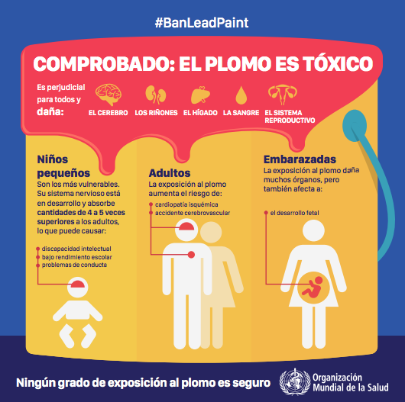
Hay normas reglamentarias que exigen pruebas periódicas de plomo en la sangre a personas que trabajen con plomo, pero esta prueba mide solamente la exposición reciente. En cambio, las pruebas para detectar plomo en los huesos, miden la exposición por acumulación a lo largo de toda la vida, aun cuando los niveles de sangre se hayan normalizado. Si crees que en tu centro de trabajo puede haber exposiciones a vapores o polvo de plomo, de forma esporádica o habitual, debes solicitar que se valore el riesgo y que se determine su gravedad mediante la realización de pruebas específicas, por ejemplo, en los reconocimientos médicos de la empresa.

Existe tratamiento para envenenamiento por plomo, aunque varía dependiendo del nivel en sangre y de la severidad de los síntomas.

Podemos protegernos de la exposición al plomo extremando la limpieza, con buenas prác-ticas higiénicas, utilización de EPIs adecuados, ventilación de los lugares de trabajo, extremar precauciones en la compra de ciertos productos, sobre todo si provienen de otros países y no cuentan con certificaciones fiables.

Más información NTP 165 y NTP 471

